«Тесты. Игры. Упражнения».
- «Интеллектуальная разминка»
- Птица, которая по утрам будит жителей села.
- Детское плавательное средство?
- Первый школьный учебник?
- Самый лучший пернатый певец России?
- Самый высокий милиционер?
- Большой кусок льда?
- Самый добрый доктор?
- Самое верное человеку животное?
- Медленная стрелка часов?
- Музыкальный цветок?
- Самый лучший знаток и рассказчик сказок?
- Самый известный житель Цветочного города?
2. «Память»

3. «Мышление»

а) 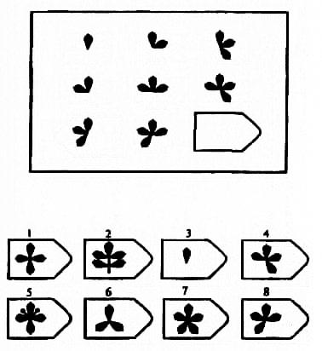 б)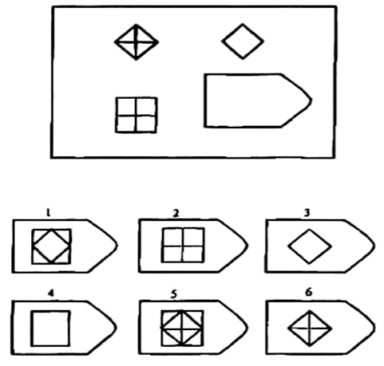

Работаем в паре.

4. «Пары слов»
облако – _______________  лошадь - ____________  небо - _______________  ягода - _______________ | игла - _______________  топор - ______________  петух - _______________  машина - _______________

5. «Анаграммы»

ААЛТЕРК – ____________________

КОЖАЛ - _______________________

ДМОНЧЕА - ___________________

ШКААЧ - ____________________

6. «Из слогов – слова»
ПРА  ХЛО  КОС  ГАЛ  ПЛА  ЛАС | СТУК  ТЁР  ТОК  ПОК  ТИК  ВДА

7. «Математические задания»
а) число 120 пятью единицами 1 1 1 1 1 + - : *
а) 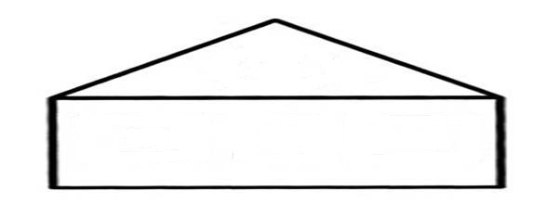 б)
120
11

б) число 11 пятью двойками 2 2 2 2 2 + - : *

